МИНИСТЕРСТВО НАУКИ И ВЫСШЕГО ОБРАЗОВАНИЯ РОССИЙСКОЙ ФЕДЕРАЦИИ

Федеральное государственное автономное образовательное учреждение

высшего образования

«КРЫМСКИЙ ФЕДЕРАЛЬНЫЙ УНИВЕРСИТЕТ им. В. И. ВЕРНАДСКОГО»

ФИЗИКО-ТЕХНИЧЕСКИЙ ИНСТИТУТ

Кафедра компьютерной инженерии и моделирования

ВЫБОР БЫСТРОДЕЙСТВИЯ ПРОЦЕССОРА И ДИСЦИПЛИНЫ ОБСЛУЖИВАНИЯ ПРИ СИНТЕЗЕ КС

Отчет по лабораторной работе №3

по дисциплине «Компьютерные системы»

студента 3 курса группы ИВТ-б-о-222  
Гоголева Виктора Григорьевича

Направления подготовки 09.03.01«Информатика и вычислительная техника»

Симферополь, 2025

Вариант №27

Задание

1. Найти минимальное значение быстродействия при котором существует стационарный режим обработки заданий.

2. Рассчитать оптимальное быстродействие процессора для КС. Режим обработки – отсутствие ограничений на время ожидания заявок. Коэффициент k выбирается произвольно (k = 0.5)

3. Определить времена ожидания заявок в очереди для потоков с входными данными по вариантам из Приложение 2.

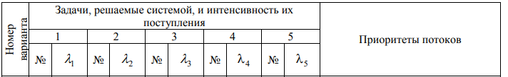







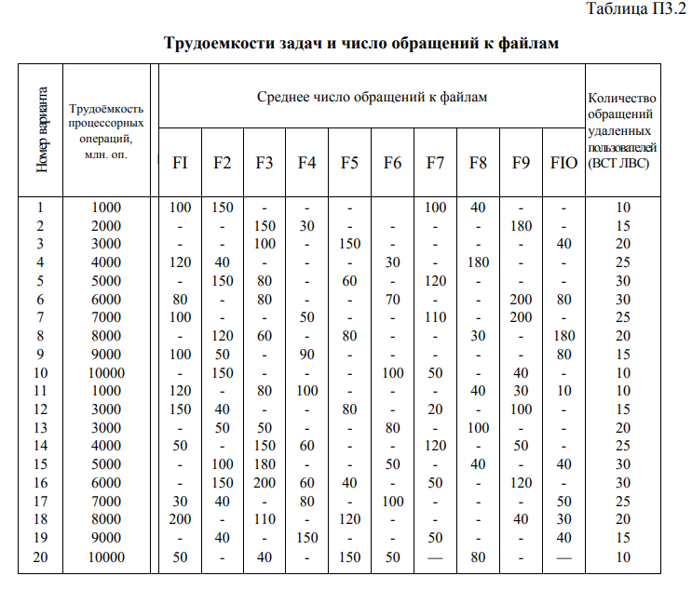

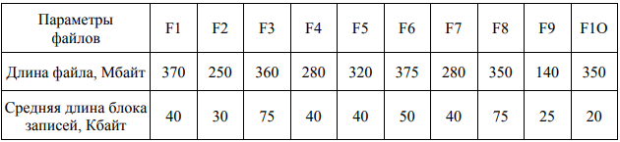

Ход работы

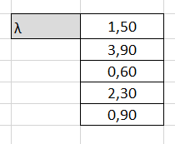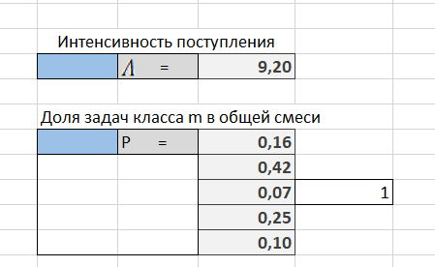

Рисунок 1 – расчет интенсивности поступления и доли задачи класса m в общей смеси

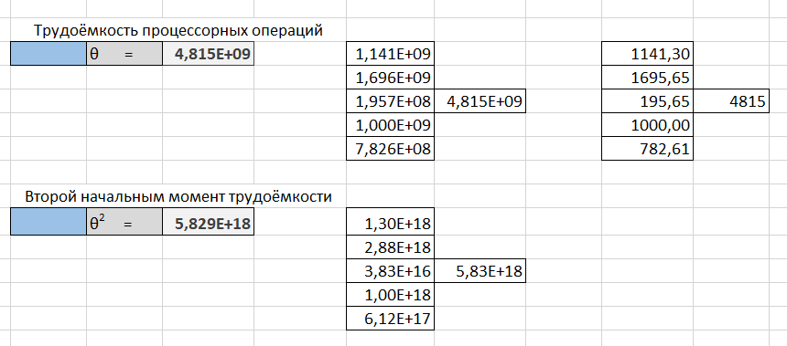

Рисунок 2 – расчет трудоемкости процессорных операций и второго начального момента трудоемкости

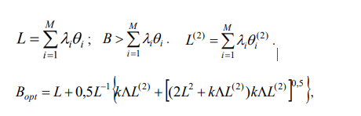

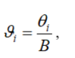 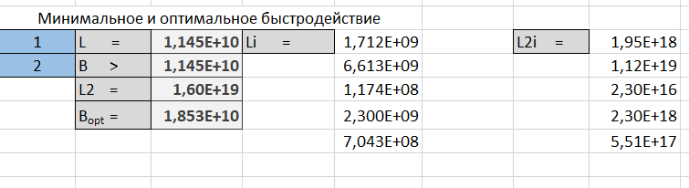

Рисунок 3 – расчет минимального и оптимального быстродействия

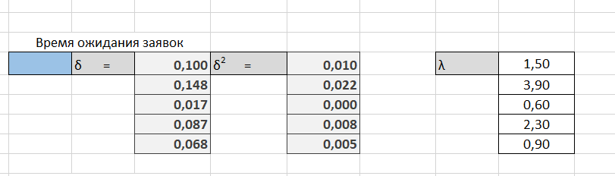

Рисунок 4 – расчет времени ожидания заявок

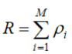

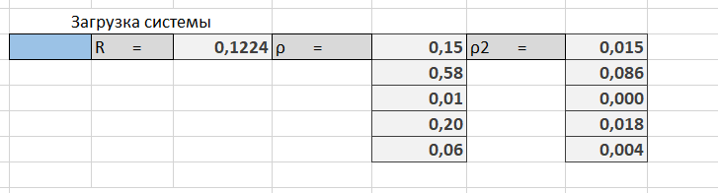

Рисунок 5 – расчет загрузки системы

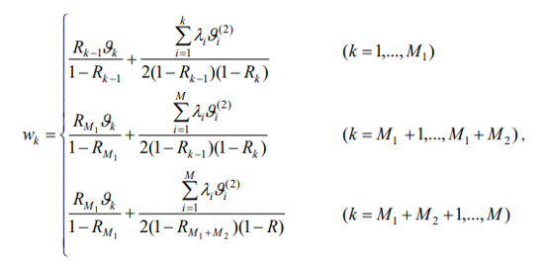

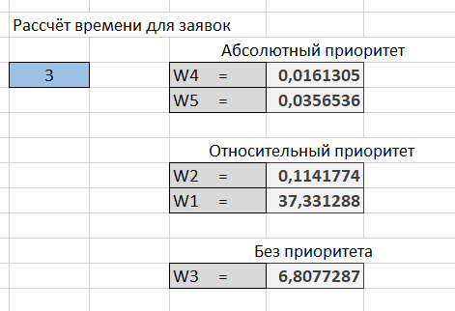

Рисунок 6 – расчет времени для заявок

ВЫВОД

При выполнении лабораторной работы я изучил теоретические сведенья и основные формулы для вычисления, рассчитал минимальное значение быстродействия, определил оптимальное быстродействие процессора для КС, нашел время ожидания заявок в очереди для потоков с входными данными.

Цель работы и поставленные задачи выполнены в полном объеме.